Schoolondersteuningsprofiel OBS de Sleutel

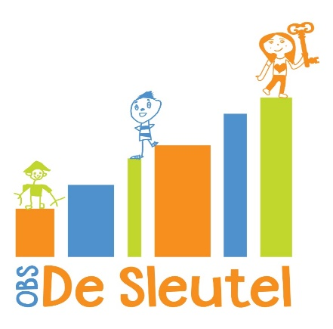

De Sleutel is een openbare basisschool. De enige school voor openbaar onderwijs in Tilburg-Noord. Openbaar betekent dat wij open staan voor iedereen, ongeacht afkomst, culturele achtergrond, levensbeschouwing, godsdienst of geaardheid. Op onze school zitten ongeveer 200 leerlingen, verdeeld over 9 groepen en 1 taalschoolgroep.
Bij OBS De Sleutel geloven we dat iedereen waardevol is, dat kinderen graag willen leren, dat het altijd beter kan en dat we samen het verschil maken.

Boven op de basisondersteuning bieden wij, geordend naar de IVO-velden (onderwijsbehoeften van een leerling, wat een leerling nodig heeft om zo optimaal mogelijk te kunnen leren) de volgende ondersteuning:
IVO velden | Onderwijsbehoeften
Aandacht en tijd | - Inzet onderwijsassistent en leerkrachtondersteuner voor aanvullende begeleiding.  - Kleine groepsgrootte.  - Speciale taalgroep voor de kleuters 1-2T  - Taaltuin leerkracht voor de groep 1 t/m 5
Onderwijsmaterialen | - Gehele school werkt met een speciaal sociaal emotioneel programma; het gedragbevorderingsprotocol, de gouden regels en PBS (positive behaviour support)  - Niveau en tempodifferentiatie door de leerkracht
Ruimtelijke omgeving | - Kleine en overzichtelijke school  - Ruime speelplaats  - Peuteropvang, kinderopvang en naschoolse opvang in gebouw aanwezig  - Rustige werkruimte voor begeleiding in kleine groepjes
Expertise | - Verschillende soorten expertise aanwezig binnen het team  - Veel kennis in huis op het gebied van kinderen met Nederlands als 2e taal.
Samenwerking met externe partners | Structurele/intensieve samenwerking met:  - Consulent Plein 013 (Samenwerkingsverband Tilburg)  - GGD en schoolmaatschappelijk werk  - Ouderfunctionaris vanuit Contour de Twern  - Leerplicht  - Klankgroepoverleg VVE (voor en vroegschoolse educatie)

